




CAPACITAÇÃO EM TRANSPORTE ESCOLAR
Jardim, Mato Grosso do Sul, 29 de maio de 2025

Realizado por:
Relatório de Atividades Nº 07
Projeto: FORTALECENDO E APRIMORANDO AS POLÍTICAS
PÚBLICAS DE TRANSPORTE ESCOLAR DO BRASIL

Projeto: Fortalecendo e Aprimorando as Políticas Públicas de Transporte Escolar do Brasil

Relatório de Atividades Nº 07
CAPACITAÇÃO EM TRANSPORTE ESCOLAR
Jardim, Mato Grosso do Sul, 29 de maio de 2025

Aparecida de Goiânia
05/2025





RELATÓRIO DE ATIVIDADES Nº 07
EQUIPE PARTICIPANTE
UNIVERSIDADE FEDERAL DE GOIÁS – UFG
Coordenador do Projeto
Prof. Dr. Willer Luciano Carvalho
Equipe de Técnica
Eng. M.Sc. Lara Batista Ferreira de Lima
Eng. M.Sc. Matheus Henrique Morato de Moraes
Prof. Dr. Liosber Medina Garcia
Prof. Dr. Marcos Paulino Roriz Junior
Prof. Dr. Robinson Andrés Giraldo Zuluaga
Prof. Dr. Ronny Marcelo Aliaga Medrano
Pesquisadora Visitante Dra. Yaeko Yamashita
Pesquisador Visitante José Maria Rodrigues de Souza
FUNDO NACIONAL DE DESENVOLVIMENTO DA EDUCAÇÃO – FNDE
Coordenador-Geral da Política do Transporte Escolar - CGPTE
Leonardo César Andrade
Coordenadora de Monitoramento, Avaliação e Apoio à Gestão do Transporte Escolar - CMATE
Daniela Oshiro Yanaze
Coordenadora de Apoio ao Transporte Escolar – COATE
Neuza Helena Portugal dos Santos
Coordenadora de Apoio ao Caminho da Escola – COACE
Maria Angelica Floriano Pedrosa

ÍNDICE DE FIGURAS
Figura 1: Avaliação via ferramenta kahoot. 6
Figura 2: Avaliação via ferramenta Plickers. 6

ÍNDICE DE TABELAS
Tabela 1. Municípios convocados. 2
Tabela 2. Estrutura do curso de capacitação em transporte escolar. 3
Tabela 3. Inscritos por município. 4
Tabela 4. Participação por município. 8
Tabela 5. Resultados da avaliação - Aspectos gerais sobre a capacitação. 9
Tabela 6. Resultados da avaliação - Aspectos sobre os docentes. 9
Tabela 8. Resultados da avaliação – Aspectos sobre os módulos da capacitação. 10
Tabela 7. Resultados da avaliação – Possibilidade do curso ser EAD. 10

Sumário
1. INTRODUÇÃO 1
2. DADOS DOS BÁSICOS DO CURSO 1
3. CONTATO COM OS MUNICÍPIOS 2
4. DESENVOLVIMENTO DO CURSO 3
5. AVALIAÇÃO DA CAPACITAÇÃO 7
6. REGISTROS FOTOGRÁFICOS DA CAPACITAÇÃO 11
7. CONSIDERAÇÕES FINAIS 15
Apêndice I 16
Apêndice II 18
Apêndice III 19

- INTRODUÇÃO
Este relatório é referente a atividades desenvolvidas dentro do projeto intitulado “Fortalecendo e aprimorando as políticas públicas de transporte escolar do Brasil”, processo número 23070.068031/2023-34, desenvolvido em parceria com o Fundo Nacional de Desenvolvimento da Educação – FNDE, e financiado por este. O presente relatório apresenta uma descrição e análise do processo do quinto curso de Capacitação em Transporte Escolar, realizado para gestores municipais e conselheiros do CACS/FUNDEB, de 12 municípios de Mato Grosso do Sul, ocorrido na Unidade de Jardim da Universidade Estadual de Mato Grosso do Sul (UEMS), no dia 29 de maio de 2025.
- DADOS DOS BÁSICOS DO CURSO
O curso de Capacitação em Transporte Escolar foi estruturado para alcançar o objetivo de aprimorar os conhecimentos dos participantes sobre transporte escolar, apresentar os programas do governo federal, mostrar os principais aspectos de planejamento e regulação na área e ensinar a utilização do Sistema Eletrônico de Gestão do Transporte Escolar (SETE).
Após verificar algumas situações que aconteceram nas capacitações de 2024, foi definido que o curso seria realizado num único dia, juntando gestores e conselheiros CACS dos municípios, correspondendo a uma carga horária total de 08:00 horas. Assim, no período da manhã, a capacitação foi feita num único grupo, tratando aspectos relevantes para o planejamento, gestão e regulação do transporte escolar. No período da tarde, foi dividido em duas abordagens, segundo o público-alvo. A primeira é destinada a gestores municipais, que estão executando a política no dia-dia do ente federado, precisando entender, de forma prática, o SETE, com o objetivo de realizar os processos de cadastro das informações (alunos, escolas, rotas etc.) e da gestão das informações do município, operações que são demandadas no dia-dia das suas atividades. A segunda abordagem é para conselheiros do CACS/Fundeb, a qual foca mais na explicação das competências que tem o conselho, visando assim, esclarecer a atuação e efetivar o acompanhamento e controle social das políticas de transporte escolar, além de ensinar como podem visualizar e extrair informações do sistema SETE para realização das atividades.
Dada a quantidade de municípios a serem capacitados durante o projeto, foi estabelecido que cada município teria duas vagas por dia de capacitação, assim, a oferta é de duas (02) vagas para gestores e de duas (02) para conselheiros. Vale ressaltar, que dentro do ofício de convocação foi explicitada, que no caso de gestores, a preferência de servidores de carreira, tentando diminuir o impacto da saída de pessoas capacitadas pelas mudanças das gestões municipais. Como critério de escolha dos municípios foi usado à distância até o local de capacitação, selecionando os mais próximos que não foram convocados em 2024, à lista é apresentada na Tabela 1.
Tabela 1. Municípios convocados.
Código  IBGE | Nome do Município | Distância (km) |  | Código  IBGE | Nome do Município | Distância (km)
5001102 | Anastácio | 140 |  | 5002407 | Caracol | 149
5001201 | Antônio João | 152 |  | 5003702 | Guia Lopes da Laguna | 5
5001102 | Aquidauana | 143 |  | 5005004 | Jardim | 0
5002100 | Bela Vista | 88 |  | 5005608 | Miranda | 78
5002159 | Bodoquena | 144 |  | 5005806 | Nioaque | 45
5002209 | Bonito | 69 |  | 5006903 | Porto Murtinho | 227
Fonte: Elaborada pelos autores.
A estrutura do curso consta de quatro (04) módulos, sendo os três primeiros tratando dos principais aspectos gerais, programas governamentais e procedimentos do transporte escolar. O último modulo, depende do público-alvo atendido. No caso dos gestores, o foco é o SETE, tendo como principal premissa, o aluno trabalhar de forma prática no sistema (colocar as mãos na massa). Para conselheiros CACS, é feita uma capacitação nas competências que possuem e no sistema SETE de uma forma mais sucinta (já que só visualizam e geram relatórios das informações). A estrutura é apresentada na Tabela 2.
Tabela 2. Estrutura do curso de capacitação em transporte escolar.
Módulo | Temática |  | Carga horaria (horas)
 | Gestor | CACS | Gestor | CACS
01 | Transporte Escolar no Brasil – CECATE-CO |  | 1,5 | 1,5
02 | Conhecendo os programas PNATE e Caminho da Escola |  | 1,5 | 1,5
03 | Planejamento e Regulação do Transporte Escolar |  | 2 | 2
04 | Software Eletrônico de Gestão do Transporte Escolar - SETE | Competências do Conselho de Acompanhamento e Controle Social | 3 | 2
 |  | Software Eletrônico de Gestão do Transporte Escolar - SETE |  | 1
Fonte: Elaborada pelos autores.
- CONTATO COM OS MUNICÍPIOS
O contato com os municípios, previamente selecionados, se deu a partir do dia 25 de março de 2025, mediante o encaminhamento de ofício por parte da Coordenação-Geral da Política do Transporte Escolar (CGPTE) do FNDE, tanto para os contatos das secretarias municipais de educação, como para os contatos dos CACS (Apêndice I). Neste e-mail, continha as informações essenciais para compreender o objetivo do curso, instruções necessárias para inscrições, e o formulário para a realizar as inscrições por meio de link ou QR Code correspondente.
A equipe do CECATE-CO realizou um novo encaminhamento (Apêndice 2), usando informações das prefeituras e das secretarias de educação dos municípios, disponíveis nos sites oficiais das entidades. Com isso, foi realizado um novo contato, por e-mail e por telefone, sendo parcialmente exitoso (com alguns municípios não foi possível o contato).
Ao final do processo, houve um total de 24 inscrições, das quais 23 foram realizadas previamente ao dia do evento e apenas uma no próprio dia. Do total, 17 eram gestores municipais e 7 representantes dos CACS/FUNDEB. Cabe destacar que 9 municípios tiveram pelo menos um representante inscrito. Dentre esses, quatro (04) municípios inscreveram tanto gestores quanto conselheiros. Por outro lado, dois (02) municípios tiveram apenas representantes dos conselhos e quatro (04), apenas gestores municipais. Além dos municípios previamente mobilizados, um (01) município que não constava na lista inicial demonstrou interesse e participou da capacitação. Os detalhes por município podem ser analisados na Tabela 3.

Tabela 3. Inscritos por município.
Nome do Município | Número de Inscritos |  |  |  | Nome do Município |  | Número de Inscritos
 | CACS | Gestores | Total |  |  |  | CACS | Gestores | Total
Anastácio | 0 | 0 | 0 |  | Caracol |  | 0 | 0 | 0
Antônio João | 0 | 1 | 1 |  | Guia Lopes da Laguna |  | 1 | 2 | 3
Aquidauana | 0 | 0 | 0 |  | Jardim |  | 0 | 2 | 2
Cassilândia** | 0 | 4 | 4 |  | Miranda |  | 1 | 2 | 3
Bela Vista | 1 | 2 | 3 |  | Nioaque |  | 1 | 1 | 2
Bodoquena | 2 | 2 | 4 |  | Porto Murtinho |  | 1 | 1 | 2
Bonito | 0 | 0 | 0
 | ** Municípios que solicitaram a inscrição sem serem convocados
 |  |  |  |  | CACS | Gestores | Total
 | Total de municípios |  |  |  | 6 | 9 | 9
 | Total de pessoas |  |  |  | 7 | 17 | 24
Fonte: Elaborada pelos autores.
- DESENVOLVIMENTO DO CURSO
Conforme detalhado acima, o curso foi estruturado em quatro (04) módulos de modo que a programação foi desenvolvida seguindo os seguintes momentos:
Primeiro momento: acolhimento dos participantes com entrega de pastas contendo bloco de anotação e caneta. Contou-se com um momento de integração com oferta de Coffee Break.
Segundo momento: O coordenador do CECATE-CO apresentou-se e deu as boas-vindas aos presentes, passando a palavra para o Coordenador do CGPTE/FNDE que se apresentou e fez uma breve explanação a respeito do objetivo da capacitação.
Terceiro momento: abriu-se espaço para que todos os presentes, tanto os representantes dos municípios como os membros das equipes da UFG e do FNDE, para que pudessem se apresentar.
Quarto momento: iniciou-se o curso a partir da apresentação do Módulo 1, que trata sobre o entendimento do Transporte Escolar do Brasil, abordando o histórico de estudos desenvolvidos pelo FNDE, em parceria com instituições de ensino superior, e a atuação do CECATE-CO na temática. Aproveitou-se a ocasião para sensibilizar sobre a complexidade e os desafios enfrentados em alguns locais do Brasil, abrindo a oportunidade para os participantes contribuírem com experiências locais.
Quinto momento: abordou-se o Módulo 2, que trata das principais políticas da área: PNATE e Caminho da Escola. Apresentou-se os objetivos e a caracterização de cada política, expondo os procedimentos de funcionamento. No decorrer da apresentação de conteúdos, foram realizadas interações com os participantes com momentos para sanar dúvidas e para os participantes apresentarem experiências dos municípios.
Sexto momento: Apresenta-se o Módulo 3, o qual traz aspectos relacionados com o planejamento e a regulação do transporte escolar. Assim, evidencia-se que esta temática é essencial para garantir que os alunos tenham acesso a um serviço de transporte seguro, eficiente e de qualidade, contribuindo para o seu bem-estar e sucesso acadêmico.
Sétimo momento: iniciou-se o Módulo 4, cujo conteúdo é específico a depender do público-alvo. No caso dos conselheiros CACS/Fundeb, foi iniciado o módulo abordando as competências que possuem, como proceder em alguns casos e a prestação de contas. Depois, realizou-se a exposição SETE, contemplando a finalidade e o funcionamento, passando-se para um momento prático do sistema, no qual se ensina a analisar dados de seus municípios, conseguindo visualizar em diferentes formatos e emitir relatórios. Por outra parte, os gestores abordam, neste módulo, exclusivamente, o Sistema SETE, indo desde a teoria até a prática, realizando os preenchimentos e a gestão dos dados no sistema. Sendo assim, um momento para tirar dúvidas com os participantes dos problemas que tem no dia-dia do uso do sistema.
Oitavo momento: Consistiu no processo de avaliação (apêndice) da capacitação realizada, abordando diferentes aspectos do desenvolvimento do curso (conteúdo, materiais expositivos, facilitadores e as atividades).
Durante o quarto e o sexto momento, foram executadas dinâmicas por meio do uso de tecnologias educacionais, usando plataformas de aprendizagem baseada em jogos, permitindo verificar a evolução dos participantes e aumentar o engajamento com os conteúdos. Os aplicativos selecionados foram: kahoot e plickers. O primeiro traz uma abordagem que traz elementos típicos de jogos para serem aplicados na aprendizagem, mediante o uso do celular, assim, é aplicada uma lista de perguntas (que podem ser de diferentes tipos) de forma atraente e divertida para os participantes. No caso da segunda ferramenta, permite aplicação de perguntas de forma rápida, sem a necessidade de o aluno ter um celular e internet. Nesta, o professor recebe as respostas ao escanear cartões com QR code que foram entregues previamente para o aluno. O aluno tem a possibilidade de escolher entre quatro possíveis respostas (A, B, C e D), a depender da forma como oriente o cartão. As listas de perguntas para a capacitação foram formuladas em ambos os aplicativos, permitindo a liberdade do instrutor escolher entre uma ou outra a depender da situação específica. Destaca-se que o kahoot precisa de todos terem celular e internet, enquanto no plickers, só o instrutor precisa de celular e internet, assim, facilitando algumas situações. Além disso, dos alunos não usarem o celular com a segunda ferramenta, pode criar menos distrações e maior engajamento pela necessidade de ter que apresentar o QR code para o instrutor.
Figura 1: Avaliação via ferramenta kahoot.
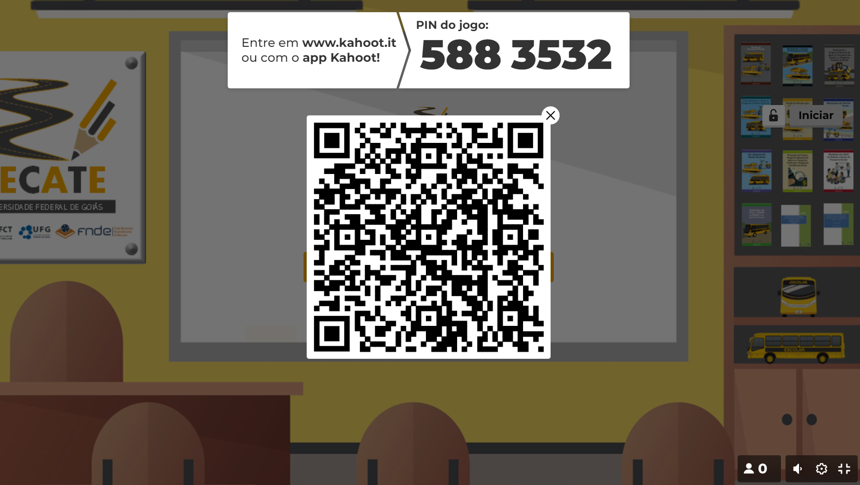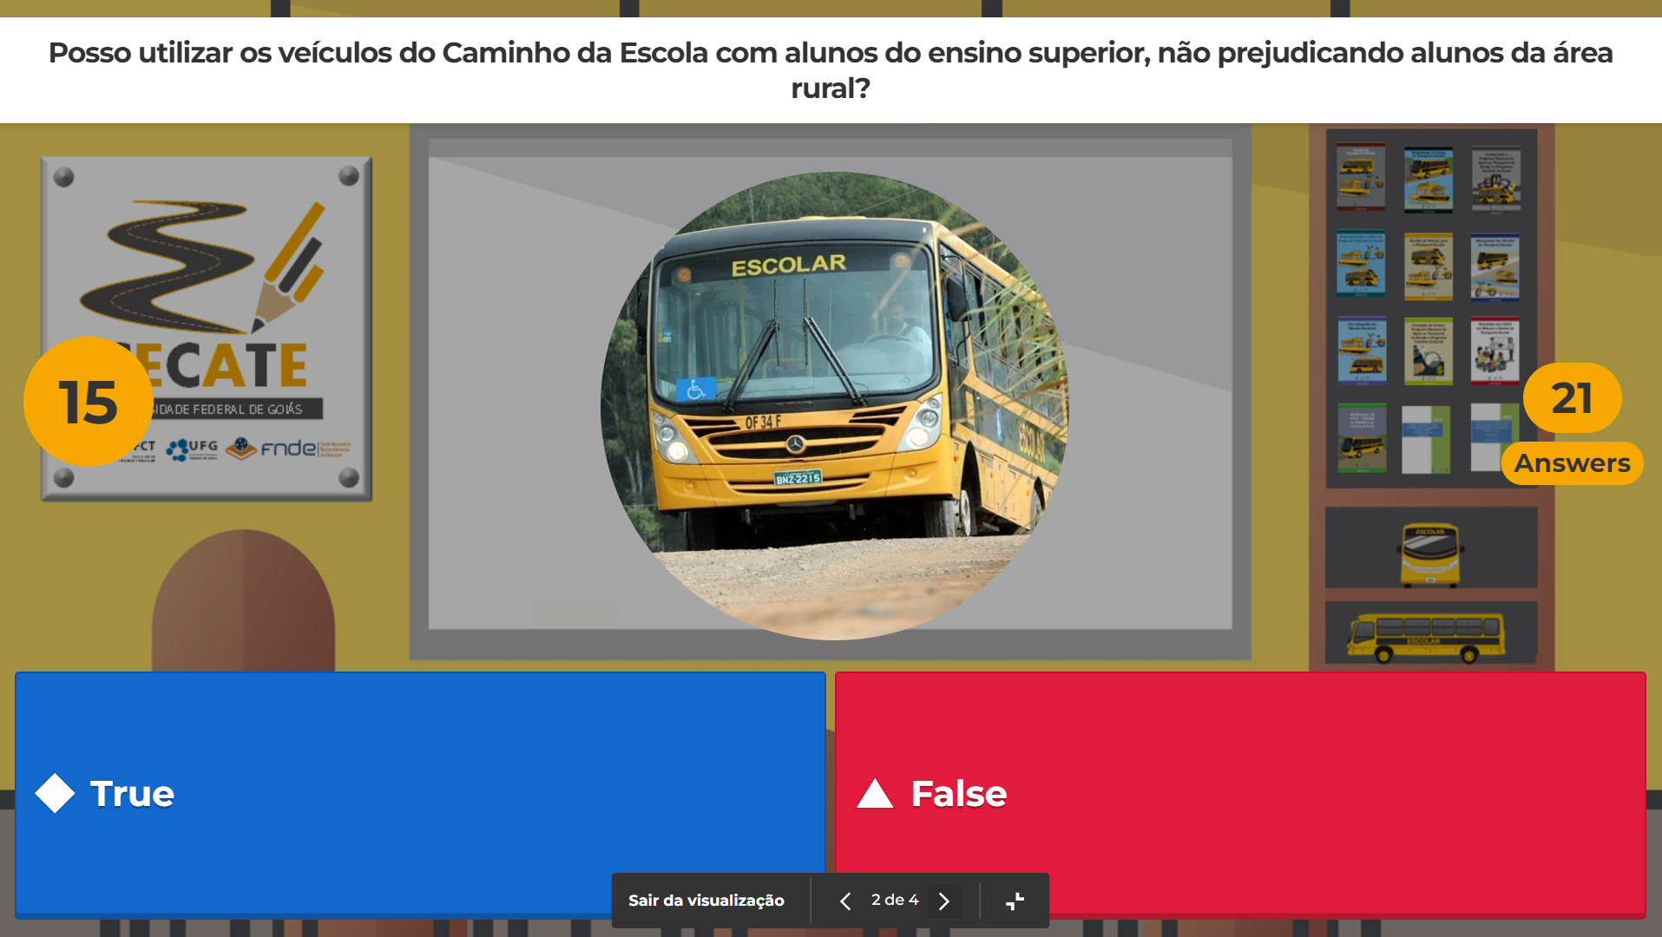
Fonte: Elaborada pelos autores.

Figura 2: Avaliação via ferramenta Plickers.
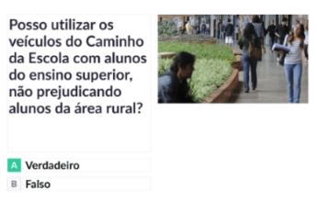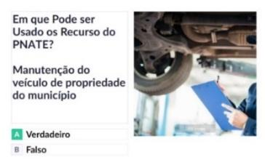
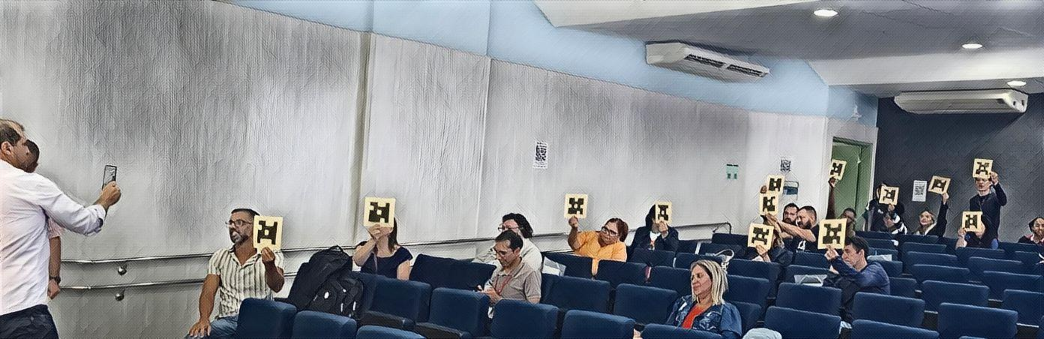
Fonte: Elaborada pelos autores.
A participação dos municípios foi próxima ao processo de inscrições, com 10 municípios presentes, embora apenas 9 tenham realizado inscrição previamente. Ressalta-se que o município de Anastácio esteve presente no evento, apesar de não constar na lista de inscrições. Com relação ao número de pessoas que participaram, temos uma taxa de participação de 100% em relação aos inscritos (24/24), sendo para conselheiros do CACS-FUNDEB de 100% (7/7) e para os gestores de 100% (17/17). Além disso, destaca-se que o único município não convocado que solicitou a inscrição esteve presente no evento.
Tabela 4. Participação por município.
Nome do Município | $\frac{Nº de Participantes}{Nº de Inscritos}$ |  |  |  | Nome do Município |  | $\frac{Nº de Participantes}{Nº de Inscritos}$
 | CACS | Gestores | Total |  |  |  | CACS | Gestores | Total
Anastácio | 0/0 | 1/0 | 1/0 |  | Caracol |  | 0/0 | 0/0 | 0/0
Antônio João | 0/0 | 2/1 | 2/1 |  | Guia Lopes da Laguna |  | 0/1 | 2/2 | 2/3
Aquidauana | 0/0 | 0/0 | 0/0 |  | Jardim |  | 1/0 | 2/2 | 3/2
Cassilândia** | 0/0 | 4/4 | 4/4 |  | Miranda |  | 1/1 | 1/2 | 2/3
Bela Vista | 1/1 | 2/2 | 3/3 |  | Nioaque |  | 1/1 | 1/1 | 2/2
Bodoquena | 2/2 | 2/2 | 4/4 |  | Porto Murtinho |  | 1/1 | 1/1 | 2/2
Bonito | 0/0 | 0/0 | 0/0
 | ** Municípios que solicitaram a inscrição sem serem convocados
 |  |  |  |  | CACS | Gestores | Total
 | Total de municípios |  |  |  | 6/6 | 10/9 | 10/9
 | Total de pessoas |  |  |  | 7/7 | 18/17 | 25/24
Fonte: Elaborada pelos autores.
Após o curso, todos os certificados foram emitidos e encaminhados para o e-mail dos participantes mediante o uso da plataforma PLATEIA da UFG, no qual cada documento gerado possui o link e o QR code para verificação da veracidade.
- AVALIAÇÃO DA CAPACITAÇÃO
Nesta versão do curso, aplicou-se o formulário proposto pela equipe do FNDE, o qual recolhe algumas informações dos avaliadores. Num primeiro momento, a avaliação usa a escala de Likert para avaliar, de uma forma simples e direta, aspectos didáticos e metodológicos do curso. Posteriormente, pede-se ao avaliador responder, duas perguntas dissertativas, aspectos que gostaram e que acharam que poderiam melhorar com base na experiência vivida no evento.
Na Tabela 5 apresenta um panorama da representatividade das avaliações. De forma geral. 92% (22/24) dos participantes avaliaram a capacitação, sendo que em termos municipais, 10 dos 10 municípios tiveram pelo menos uma avaliação. Por outra parte, 23% das avaliações foram feitas por CACS e o restante por gestores municipais (ver Figura 3).
Tabela 5. Número de avaliações dos participantes por município.
Município | $\frac{Nº de Avaliações}{Nº de Participantes}$ |  | Município |  | $\frac{Nº de Avaliações}{Nº de Participantes}$
Antônio João | 2/2 |  | Guia Lopes da Laguna |  | 2/2
Anastácio | 1/1 |  | Jardim |  | 2/3
Bela Vista | 3/2 |  | Miranda |  | 1/2
Bodoquena | 3/4 |  | Nioaque |  | 2/2
Cassilândia | 4/4 |  | Porto Murtinho |  | 2/2
 | Total de municípios |  | 10/10
 | Total de pessoas |  | 22/25
Fonte: Elaborada pelos autores.
Figura 3. Participação segundo o tipo de representação.
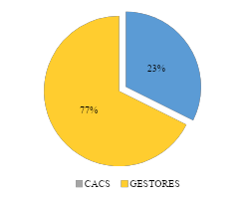
Fonte: Elaborada pelos autores.
Os resultados da avaliação do curso de capacitação são apresentados nas Figuras 4, 5 e 6. De modo geral, os conceitos 4 e 5 correspondem a cerca de 90% das respostas recebidas. No entanto, alguns itens apresentam notas fora da tendência geral, destacando-se a divulgação e o tempo de duração, que registraram avaliações inferiores. Esse desvio pode ser atribuído ao curto período disponível para a divulgação desta versão do curso.
Figura 4. Avaliação da capacitação de todos os participantes.
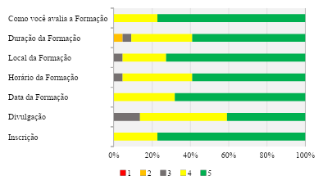
Fonte: Elaborada pelos autores.
Ao avaliar os resultados conforme a instituição representada, observa-se que as tendências gerais nos itens avaliados se mantêm. Contudo, os Gestores apresentaram um menor número de respostas com nota 5, sem alteração significativa nas demais faixas de avaliação.
Figura 5. Avaliação da capacitação dos conselheiros CACS.
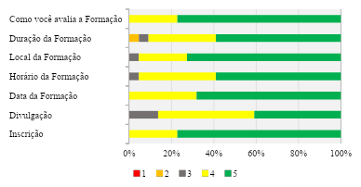
Fonte: Elaborada pelos autores.
Figura 6. Avaliação da capacitação dos gestores municipais.
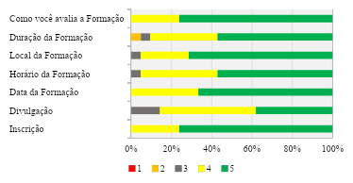
Fonte: Elaborada pelos autores.
- REGISTROS FOTOGRÁFICOS DA CAPACITAÇÃO
Durante a realização da capacitação, foram registrados diversos momentos por meio de fotografias que ilustram a participação ativa dos representantes municipais e dos conselheiros do CACS-FUNDEB. As imagens capturam desde a ambientação do local, momentos de fala dos facilitadores e participantes, até as interações durante as atividades formativas. Esses registros visuais não apenas documentam o evento, como também reforçam o compromisso dos envolvidos com a melhoria da gestão do transporte escolar nos municípios. Será possível visualizar esses momentos nas Figuras 7 a 11, que apresentam uma amostra representativa do engajamento e da dinâmica vivenciada durante o encontro. As fotografias servem como evidência do envolvimento coletivo e podem ser utilizadas para divulgação, memória institucional e prestação de contas das ações desenvolvidas.
Figura 7. Acomodação dos participantes.
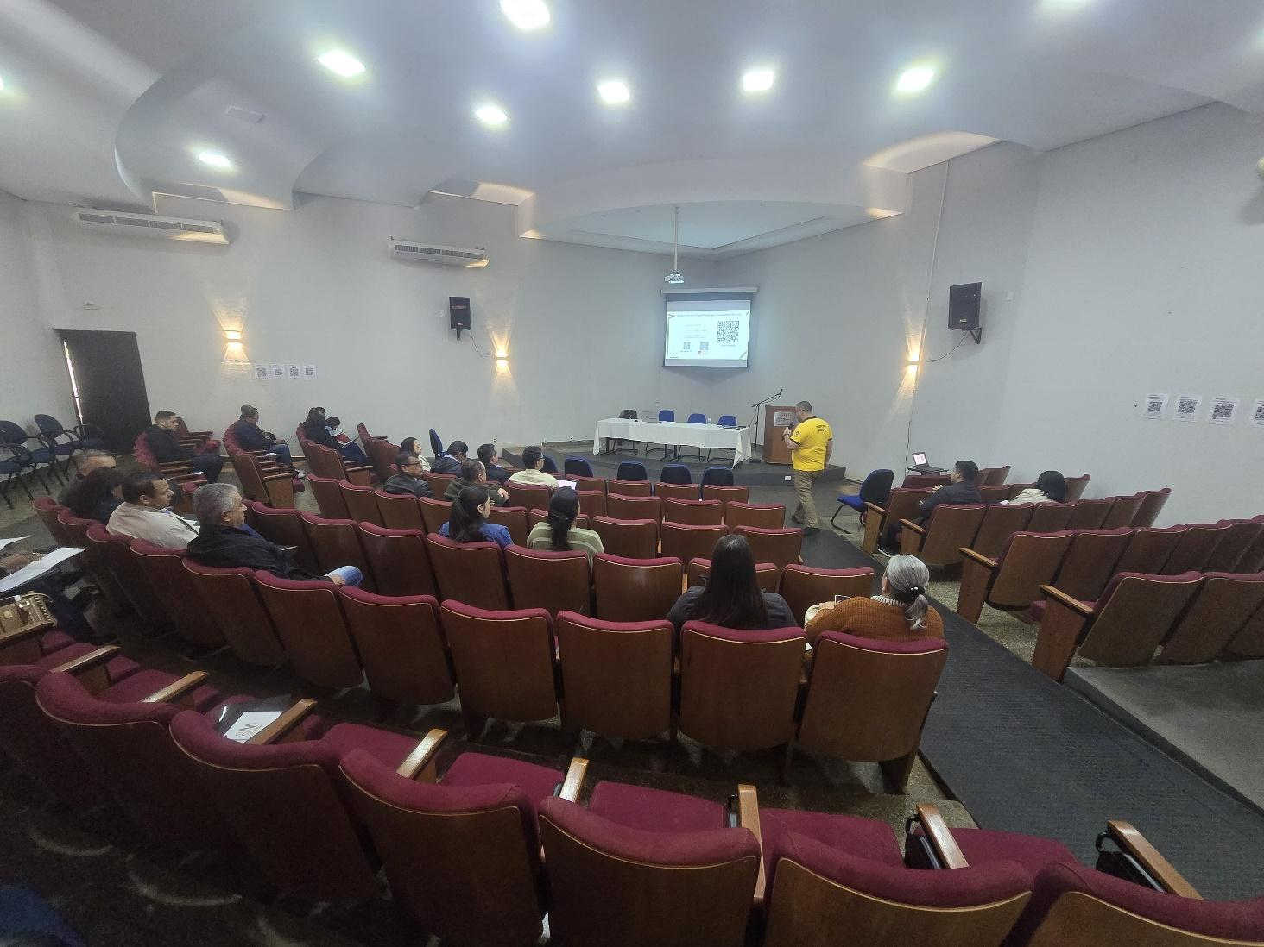
Fonte: Elaborada pelos autores.
Figura 8. Apresentação inicial do curso
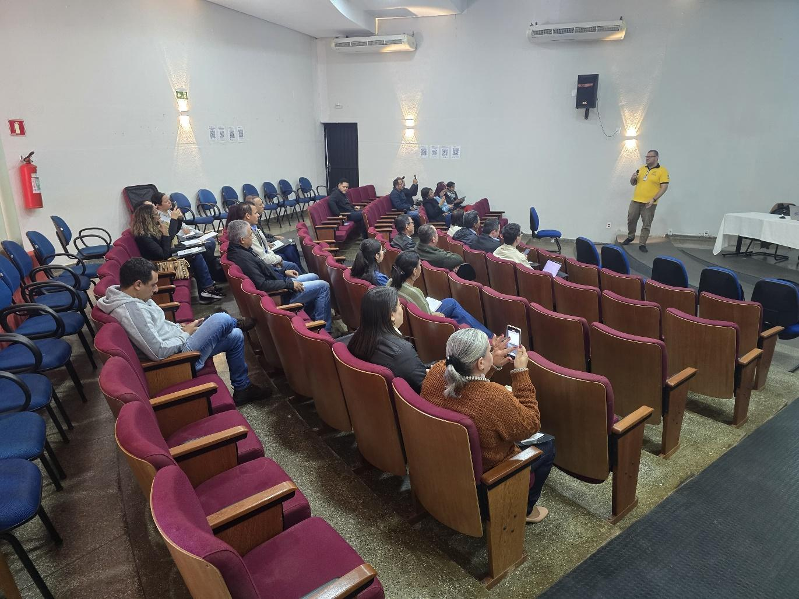
Fonte: Elaborada pelos autores.

Figura 9. Apresentação dos programas Caminho da escola e PNATE.
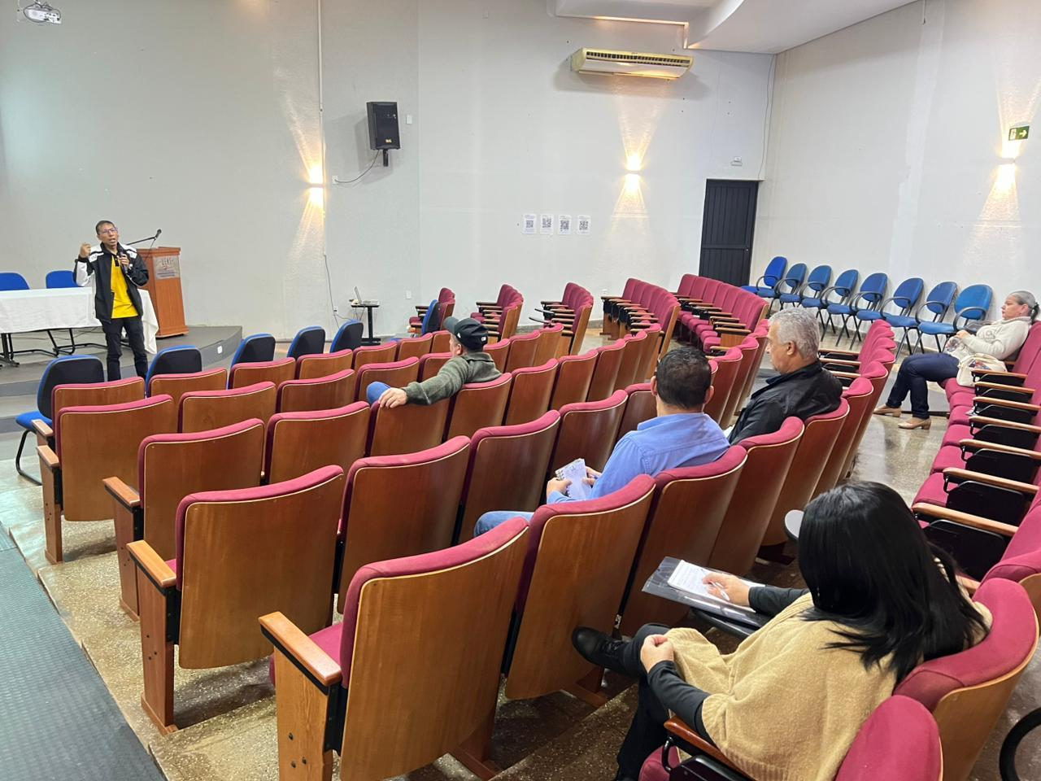
Fonte: Elaborada pelos autores
Figura 10. Final dos módulos teóricos.
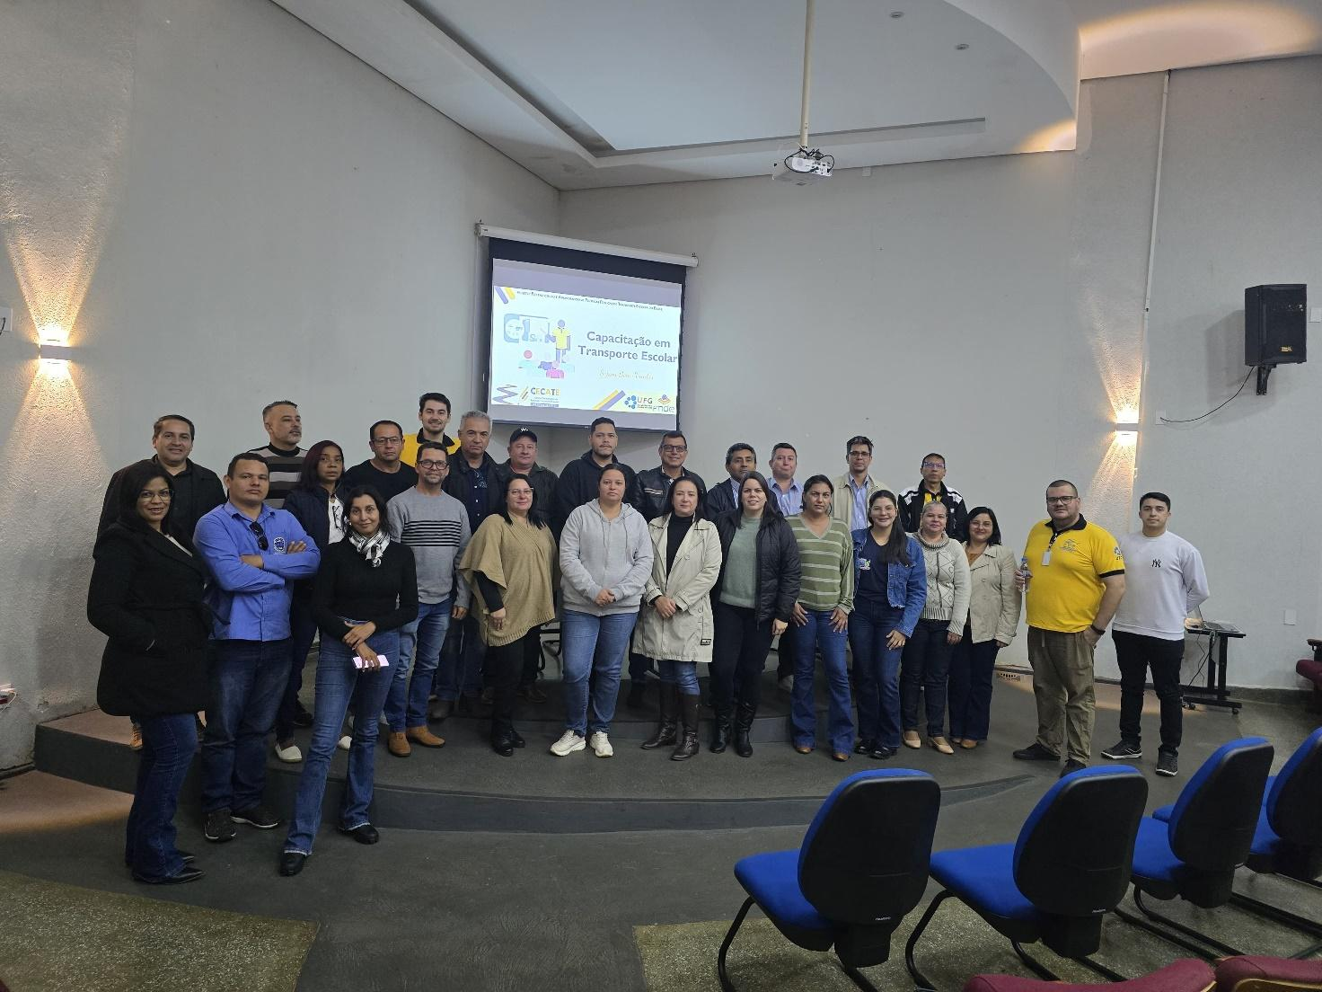
Fonte: Elaborada pelos autores
Figura 11. Apresentação do Software SETE.
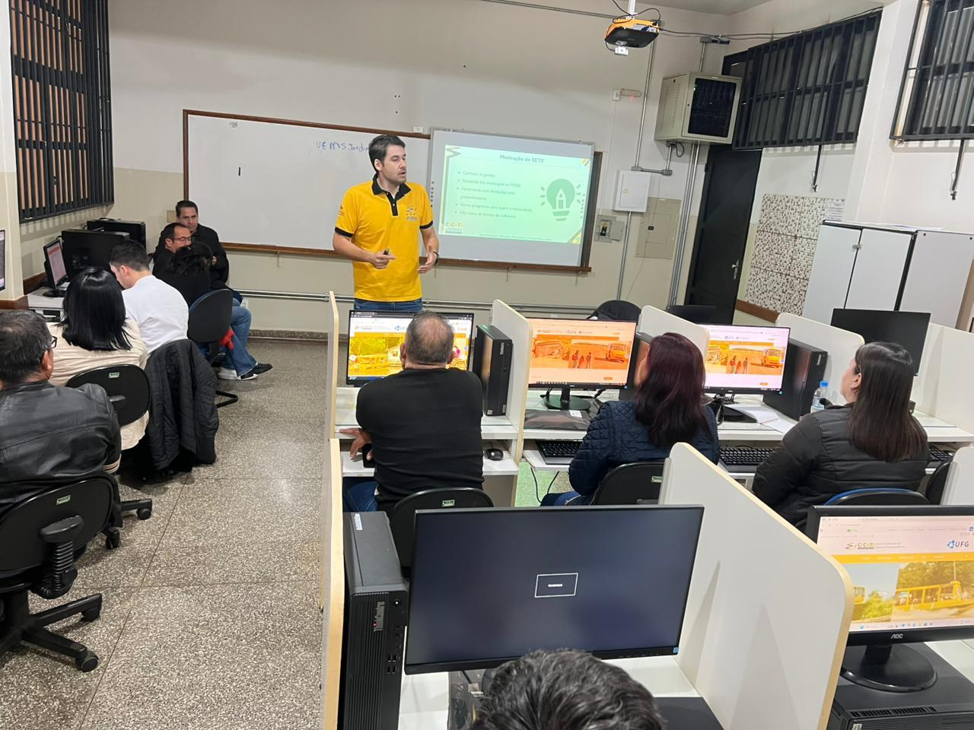
Fonte: Elaborada pelos autores
- CONSIDERAÇÕES FINAIS
Este relatório se propôs a apresentar os detalhes do quarto curso de capacitação em transporte escolar realizado dentro do projeto intitulado “Fortalecendo e aprimorando as políticas públicas de transporte escolar do Brasil”, além de apresentar as avaliações recebidas pelos participantes. Salienta-se que, de forma geral, o curso atendeu o objetivo de aprimorar conhecimentos de gestores e conselheiros, conforme os resultados das avaliações. Por outro lado, pôde-se comprovar que reforçar o convite, mediante o uso de redes sociais, grupos de WhatsApp usados por entidades que tratam do tema e mediante contato telefônico, foi fundamental para garantir a participação no evento. Também ficou evidente que a abordagem escolhida pelo CECATE-CO de disponibilizar mais canais de comunicação começa se consolidar para atender as demandas de futuros aperfeiçoamentos no tema. Para finalizar, ressalta-se a importância de o processo estar inserido em um ambiente que possibilite a livre interação dos participantes com interlocutores, para relatar experiências e sanar eventuais dúvidas, sendo assim, um espaço retroalimentação de todas as partes do processo de transporte escolar.
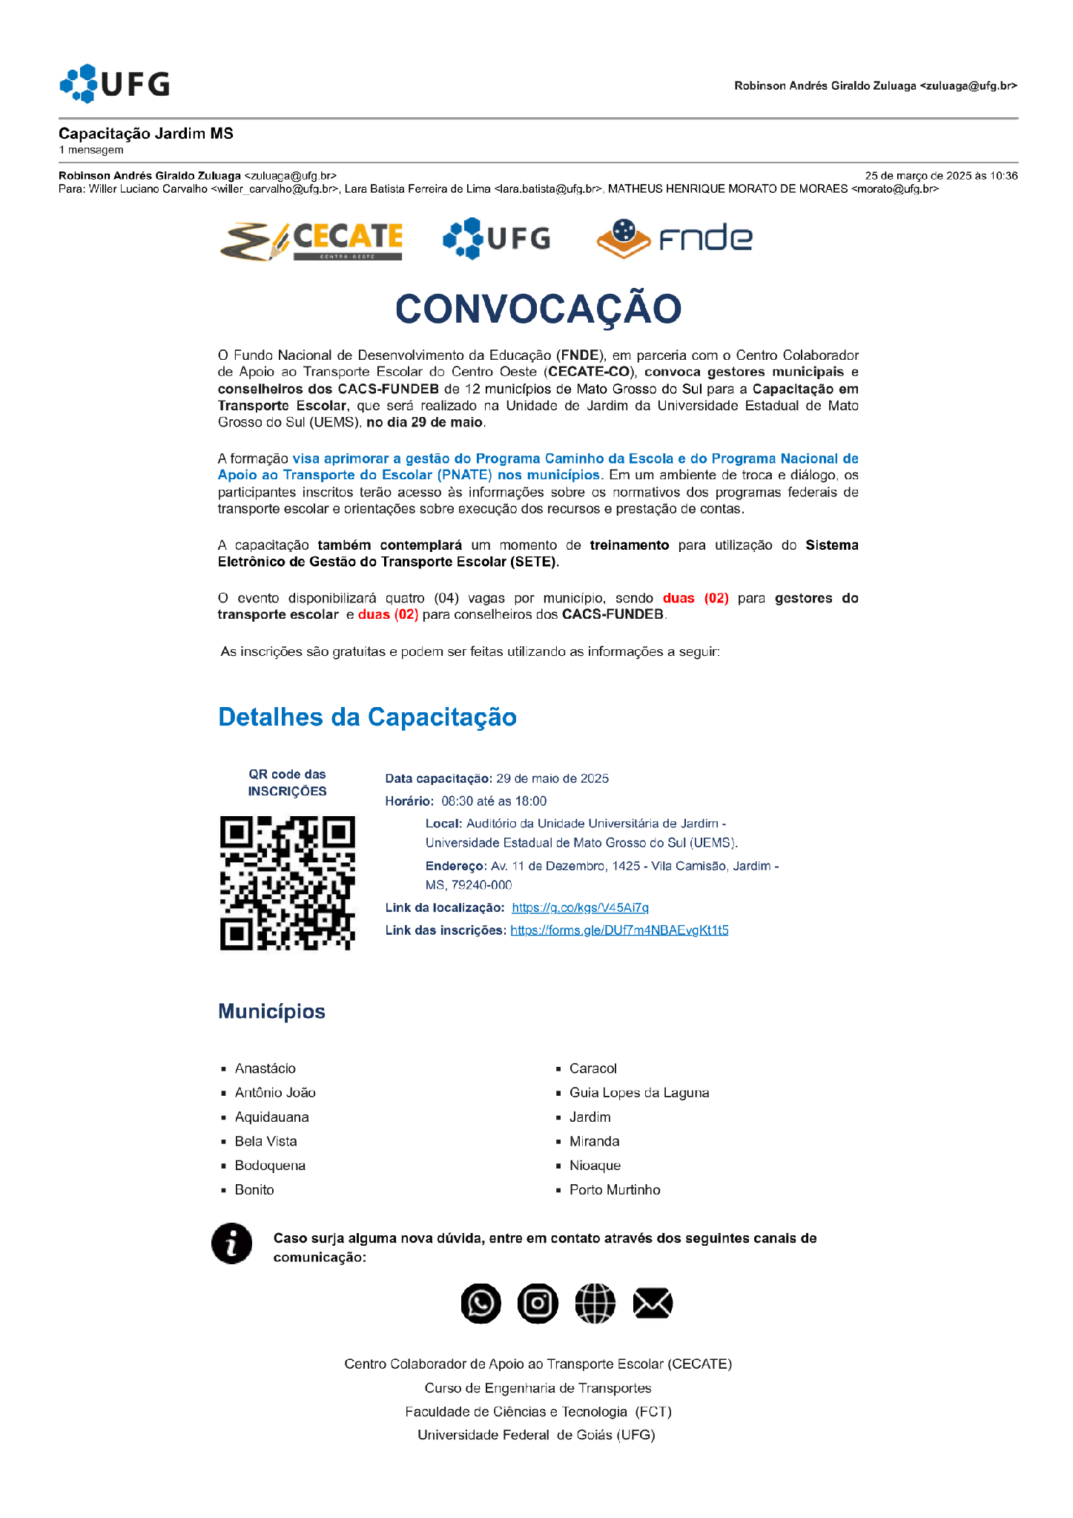
Apêndice I

